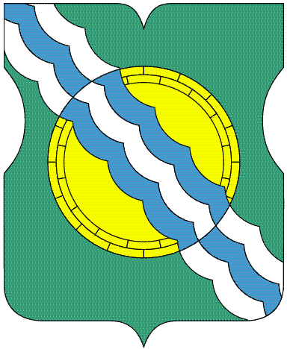

СОВЕТ ДЕПУТАТОВ
МУНИЦИПАЛЬНОГО ОКРУГА НЕКРАСОВКА
в городе Москве
Р Е Ш Е Н И Е
22 декабря 2021 года 13/12
______________________№________

О поощрении депутатов Совета депутатов муниципального округа Некрасовка за 4 квартал 2021 года

На основании частей 16 и 17 статьи 3 Закона города Москвы от 11.07. 2012 №39 «О наделении органов местного самоуправления муниципальных округов в городе Москве отдельными полномочиями города Москвы», Соглашением между Департаментом финансов города Москвы и аппаратом Совета депутатов муниципального округа Некрасовка от 18.03.2021 №МБТ-32-02-04-19/21 «О предоставлении межбюджетного трансферта из бюджета города Москвы в целях повышения эффективности осуществления Советом депутатов муниципального округа полномочий города Москвы бюджету муниципального округа Некрасовка», Положения о поощрении депутатов Совета депутатов муниципального округа Некрасовка, утвержденного решением Совета депутатов муниципального округа Некрасовка от 27.06.2013 №35 Совет депутатов муниципального округа Некрасовка решил:

1. За активное участие в осуществлении отдельных полномочий города Москвы, переданных Законом города Москвы от 11.07.2012 №39 «О наделении органов местного самоуправления муниципальных округов в городе Москве отдельными полномочиями города Москвы» в 4 квартале 2021 года поощрить депутатов Совета депутатов муниципального округа Некрасовка в размерах согласно приложению к настоящему решению.
2. Аппарату Совета депутатов муниципального округа Некрасовка выплатить поощрение в соответствии с пунктом 1 настоящего решения.
3. Контроль за выполнением настоящего решения возложить на главу муниципального округа Некрасовка Ухаботину И.В.

Глава муниципального округа Некрасовка И.В.Ухаботина

Приложение
к решению Совета депутатов муниципального округа Некрасовка
от 22 декабря 2021 года № 13/12

Размеры поощрения депутатам Совета депутатов
муниципального округа Некрасовка за 4 квартал 2021 года

№ п/п | Ф.И.О. депутата | Размер поощрения  (руб.)
1. | Агапкин П.А. | 60 000 руб. 00 коп.
2. | Артемьев А.Н. | 60 000 руб. 00 коп.
3. | Вяткина О.В. | 60 000 руб. 00 коп.
4. | Дегтярев О.Н. | 60 000 руб. 00 коп.
5. | Казаков А.А. | 60 000 руб. 00 коп.
6. | Киселева М.И. | 60 000 руб. 00 коп.
7. | Кондратьев М.М. | 60 000 руб. 00 коп.
8. | Львова Е.В. | 60 000 руб. 00 коп.
9. | Малютина О.В. | 60 000 руб. 00 коп.
10. | Пономаренко М.В. | 60 000 руб. 00 коп.
11. | Семенова Е.Н. | 60 000 руб. 00 коп.
12. | Силина Л.В. | 60 000 руб. 00 коп.
13. | Шувалов Д.Ю. | 60 000 руб. 00 коп.

